Source code đã được cho sẵn, không chỉnh sửa hàm main

Hoàn thiện các hàm từ F1 tới F6 trong class Validate.

F1: Đếm số lượng chữ xuất hiện trong chuỗi

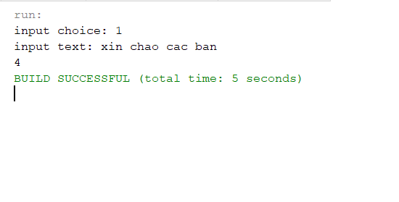

F2: Hiển thị chữ trong chuỗi theo chiều ngược lại

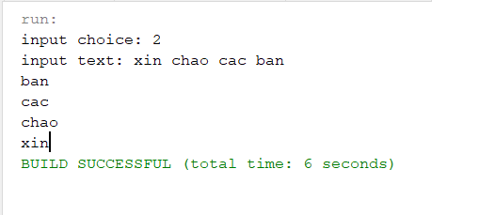

F3: Tách và sắp xếp chữ theo chiều tăng dần

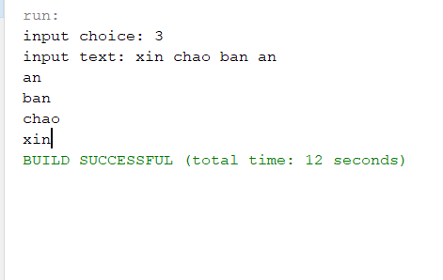

F4: Tính tổng các chữ số lẻ xuất hiện trong chuỗi.

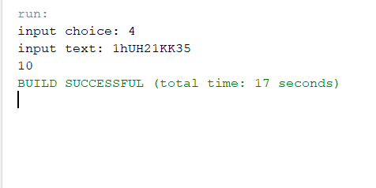

F5: Thay thế kí tự số bằng kí tự ‘a’

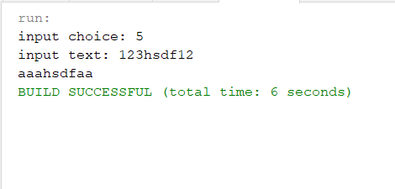

F6: Đếm số lượng chữ “anh” có trong chuỗi

